Региональный центр одарённых детей Калужской области,
МБОУ «СОШ 5» г. Калуги

«Прикладная клеточная биология, биотехнология, генетика и селекция»

«СИНТЕЗ НАНОДИСПЕРСНЫХ ОКСИДНЫХ МАТЕРИАЛОВ НА ПРИМЕРЕ ДИОКСИДА ЦЕРИЯ ДЛЯ ИСПОЛЬЗОВАНИЯ В ЛЕСНОМ ХОЗЯЙСТВЕ»

Автор работы: Хрусталев Андрей Николаевич,
10 класс
Региональный центр одарённых детей Калужской области,
МБОУ «СОШ №5» г. Калуги,

Научный руководитель: Тесник Юлия Валерьевна, старший педагог Центра одарённых детей Калужской области,

КАЛУГА, 2025
Оглавление
ВВЕДЕНИЕ……………………………………………………………… | 3
ГЛАВА I. ОБЗОР ЛИТЕРАТУРЫ….………………………………........ | 4
1.1. Применение наночастиц в лесном хозяйстве……………………  1.2. Нанодисперсные частицы CeO₂……….………………………… | 4  6
1.3. Методы синтеза наночастиц CeO₂…………….………………… | 8
ГЛАВА II. МЕТОДИКА ИССЛЕДОВАНИЯ И МАТЕРИАЛ………… | 9
2.1. Методика исследования…………………………………………. | 9
ГЛАВА III. Результаты и обсуждения……………..…………………… | 11
ЗАКЛЮЧЕНИЕ……..…………………………………………………... | 15
СПИСОК ЛИТЕРАТУРЫ……………………………………………….. | 16
ПРИЛОЖЕНИЯ………………………………………………………….. 18

ВВЕДЕНИЕ
Нанотехнология — одно из перспективных направлений в современной науке, технике и различных прикладных аспектах, в том числе и лесном хозяйстве. В последние годы во всём мире наблюдается огромный интерес к изучению свойств наночастиц, а также к поиску областей их применения [1]. Активно обсуждаются проблемы синтеза и использования нанодисперсных оксидных материалов. Такие частицы используются как высокоэффективные катализаторы, термостойкие носители катализаторов различных процессов, высокоселективные сорбенты, а также могут применяться для создания новых функциональных материалов со специальными свойствами. Они являются перспективным материалом, который находит широкое применение в различных областях промышленности вследствие своих уникальных физико-химических свойств. Одним из направлений исследований наночастиц диоксида церия является изучение их способности стимулирования прорастания растений, такая способность является основой для создания адаптогенов для лесных питомников.
Но в литературе явно недостаточно исследований в этом направлении, а также исследований взаимосвязи между физико-химическими свойствами полученных наночастиц СеО₂ и проявляемой ими стимулирующей активностью.
Цель: синтезирование наночастиц диоксида церия по нескольким методикам и разработка плана изучения стимулирующих свойств полученных наночастиц.
Для достижения цели нами поставлены следующие задачи:
1) синтезировать золи CeO₂ различными способами и определить их концентрации;
2) охарактеризовать полученные золи методами: динамического светорассеивания (ДСР), рентгенофазового анализа (РФА), инфракрасной-спектроскопии (ИК-спектроскопии).
3) разработать план оценки стимулирующей активности полученных наночастиц для последующего применения в качестве адаптогенов для лесных питомников и выявления методики синтеза, которая позволяет получить наночастицы с наиболее выраженной стимулирующей активностью.
Объект исследования: наночастицы диоксида церия.
Предмет исследования: физико-химические свойства и стимулирующая активность наночастиц диоксида церия.
Гипотеза исследования: предполагаем, что выбранные методики подходят для синтеза наночастиц диоксида церия, которые можно будет использовать в качестве адаптогенов в лесных питомниках.
Методы исследования: теоретический анализ научной литературы, обобщение и систематизация информации по теме исследования, химический синтез, метод электростатической стабилизации, метод термогравиметрии, методы ДСР, РФА, ИК-спектроскопии, СЭМ, классические исследовательские методы микробиологии.
Мы считаем, что наше исследование обладает достаточной практической значимостью, так как полученные данные могут быть использованы для дальнейшего внедрения в практику лесного хозяйства.

ГЛАВА I. ОБЗОР ЛИТЕРАТУРЫ
  - Применение наночастиц в лесном хозяйстве

Нанотехнологии все чаще и чаще находят применение в различных отраслях лесного хозяйства: технология восстановления и упрочнения режущего инструмента и штамповой оснастки наноструктурированными покрытиями, технология обработки сырьевых порошков ионизирующим излучением от линейного ускорителя электронов, технология полирования абразивными наноматериалами с улучшенными характеристиками, технология восстановления гильз цилиндров термопластическим деформированием на наноструктурном уровне с обеспечением 100 % постремонтного ресурса, технология восстановления деталей комбинированным методом с восстановлением 100 % доремонтного ресурса, технология финишной антифрикционной противозадирной обработки рабочей поверхности цилиндров и другие [2].
Актуальным вопросом в лесном хозяйстве является исследование проблем и разработка методов получения посадочного материала древесных культур, способствующих быстрому массовому размножению, оздоровлению чистых ценных древесных генотипов для восстановления лесных насаждений, а также в ходе селекции. В рамках этих методов проводят исследования питательных сред MS, модифицированных наночастицами на основе металлов для повышения эффективности технологии микроклонального размножения древесных культур. Такие модификации должны усилить рост и морфогенез растений, а также снизить микробную нагрузку как в питательной среде, так и во вводимых из нестерильных условий эксплантах [3].
Получение качественного посадочного материала для искусственного лесовосстановления и защитного лесоразведения в достаточном количестве является для регионов РФ также является актуальнейшей задачей. В поиске новых эффективных, инновационных технологий ускоренного получения здорового посадочного материала древесных пород в условиях in vitro также помогают наночастицы [4]. В основе такого применения лежат такие механизмы, как рост экспрессии генов стрессоустойчивости, активация антиоксидантной системы растений – увеличение активности каталазы и повышение концентрации аминокислоты пролин, гистоморфологические изменения – уменьшение размеров устьичных щелей при значительном росте их плотности на единицу площади листа.
Для восстановления лесов после массовых пожаров ученые НИТУ «МИСиС» и Тамбовского государственного университета разработали новую технологию для повышения приживаемости саженцев-микроклонов. Использование нанопрепаратов позволило получить саженцы лиственных и хвойных деревьев с повышенной на 10-28% приживаемостью в открытом грунте. Они уже были использованы при создании экспериментальных лесонасаждений на территории Воронежской области [5].
Существуют некоторые патенты, в основе изобретений которых лежат стимулирующие свойства наночастиц в сельском хозяйстве. Но возможно исследование предложенных методик при закладке опытов в лесных питомниках, применения наночастиц для создания адаптогенов. Например, способ стимулирования прорастания семян растений наночастицами оксида церия с высокой антирадикальной и биологической активностью [6]. Изобретение относится к сельскохозяйственному производству и может быть использовано для активации произрастания семян в системе выращивания кормовых культур методом аэропоники и гидропоники. Способ осуществляется обработкой семян стабилизированной водной суспензией наночастиц оксида церия, синтезированных в водном экстракте петрушки Petroselinun crispum. Лабораторные испытания показали высокую эффективность применения таких суспензий при концентрации наночастиц оксида церия 10-3 и 10-4 М. Данный способ обработки семян повышает скорость роста корней и побегов растений.

  - Нанодисперсные частицы CeO₂

Наночастица или ультрадисперсная частица обычно определяется как частица вещества диаметром от 1 до 100 нанометров (нм) [7]. Такие частицы обладают уникальными электронными, оптическими, магнитными и механическими свойствами, которые отличают их от обычных материалов.
Среди оксидов металлов, которые изучают в виде нанодисперных материалов, активно исследуют и широко применяют диоксид церия.
Церий (Ce) — наиболее распространенный редкоземельный элемент (атомный номер 58), относящийся к лантаноидному ряду периодической таблицы Менделеева. Наноразмерный оксид церия является перспективным материалом за счет своих уникальных физико-химических свойств и фотокаталитической активности. Частицы диоксида церия проявляют ферментоподобную активность, то есть их можно считать нанозимами – неорганическими материалами, проявляющими ферментоподобную активность.
Помимо этого, он обладает низкой токсичностью и долгосрочной стабильностью, способен легко вступать в окислительно-восстановительные реакции.
Кристаллы диоксида церия CeO₂ характеризуются кубической сингонией, элементарная ячейка состоит из 76 атомов и содержит четыре формульные единицы. Атомы редкоземельного иона координированы восемью атомами кислорода и занимают в кристалле одну эквивалентную позицию. Параметры элементарной ячейке: a = 0.7228, b = 1.6607, c = 0.6659, угол β = 105.32 [7].
Нанокристаллический диоксид церия CeO₂ представляет собой перспективный объект для различных приложений, в том числе для катализа и биомедицинских задач. Предполагается, что это связано с изменением электронной структуры, образованием кислородных вакансий из-за увеличения доли атомов, находящихся на поверхности частиц, и, как следствие, изменением кислородной нестехиометрии [7].
Наночастицы диоксида церия широко используются при производстве микроэлектроники, в полупроводниковой промышленности для химико-механической планаризации, т. е. для удаления неровностей с поверхности изготавливаемой полупроводниковой пластины, также наночастицы применяются для повышения эффективности сжигания топлива в автомобильной промышленности и, следовательно, для снижения вредных выбросов.
В последнее время наблюдается взрыв интереса к наночастицам диоксида церия и их применению в биологии и медицине. Становится всё более актуальным поиск заменителей обычным антибактериальным средствам для борьбы с бактериями, устойчивыми к антибиотикам [1].
Наночастицы диоксида церия обладают интересными каталитическими свойствами, у них обнаружены два типа энзимоподобной активности: липопероксидазная и фосфолипопероксидазная активность.

1.3. Методы синтеза нанодисперсных частиц CeO₂

В изученной нами литературе [1, 8, 9] встречается достаточное количество методов синтеза наночастиц CeO₂ для различных областей применения: гидролиз, осаждение, сонохимический, гидротермальный, микроволново-гидротермальный методы, золь-гель метод, а также синтез в микроэмульсиях и другие. Однако в большинстве случаев наночастицы, полученные различными химическими методами, обладают токсичностью в живых системах вследствие использования при синтезе токсичных прекурсоров, стабилизаторов или покрывающих агентов. А также для применения наночастиц на практике необходимы стабильные агрегативно-устойчивые золи, поэтому при синтезе используют различные добавки или покрытия, позволяющие увеличить растворимость и устойчивость коллоидных растворов наночастиц. То есть стабилизаторы. В качестве стабилизаторов при синтезе чаще всего используют вещества, способные адсорбироваться на поверхности наночастиц, или органические соединения, выполняющие роль каркаса, между элементами которого располагаются наночастицы. Например, крахмал, агарозные полимеры, декстран, полиэтиленгликоль, хитозан, лимонная и полиакриловая кислоты, цитрат аммония, поливинилпирролидонон, также возможна стабилизация электростатическим методом [1] .
В условиях ученической исследовательской работы можно использовать такие методы стабилизации частиц: цитратом аммония, поливинилпирролидоном, полиакриловой кислотой, допирование гадолинием, европием, неодимом, стабилизация электростатически [1].

ГЛАВА II. МЕТОДИКА ИССЛЕДОВАНИЯ И МАТЕРИАЛ
2.1. Методика исследования

Исследования проводилось в Образовательном центре Сириус г. Сочи в октябре 2024 года на Образовательной программе в рамках XXII Менделеевского съезда по общей и прикладной химии в команде.
Для синтеза и стабилизации наночастиц были применены следующие методы [7]:
1) синтез наночастиц CeO₂, стабилизированных цитратом аммония (@citr);
2) синтез золя CeO₂, стабилизированного полиакриловой кислотой (@ПАК);
3) синтез золя CeO₂, допированного европием (:Eu);
4) синтез золя CeO₂, допированного гадолинием (:Gd);
5) синтез золя CeO₂, допированного неодимом (:Nd);
6) синтез наночастиц CeO₂, стабилизированных цитратом аммония и электростатически (@es;citr);
7) синтез золя CeO₂, стабилизированнного электростатически (@es).
Методами №1-6 получали наночастицы другие ребята из команды (Приложение 1, 2). Я получал наночастицы методом №7 (гидротермальный синтез с электростатической стабилизацией) по следующей методике (рис. 1). В стакан объемом 50 мл помещал 2,33 г гексанитратоцерата (IV) аммония и приливал 23 мл воды, тщательно перемешивал до полного растворения соли. Раствор переносил в стеклянный автоклав объёмом 100 мл, который герметично закрывал и помещал в сушильный шкаф при температуре 95°С. Выдерживал раствор при этой температуре 5-6 часов. За это время на дне образовался видимый осадок, а раствор посветлел. Аккуратно декантировал надосадочную жидкость. Осадок количественно перенёс в стеклянный стакан объемом 100 мл и налил 40 мл дистиллированной воды. Осадок немедленно редиспергировался с образованием опалесцирующего золя. При этом образовались электростатически стабилизированные мицеллы диоксида церия (рис. 2).
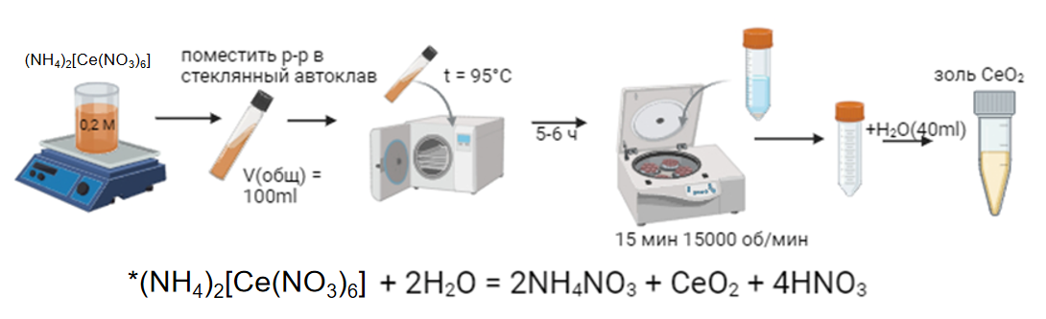

Рис. 1. Методика получения наночастиц диоксид церия,
стабилизированных электростатически.
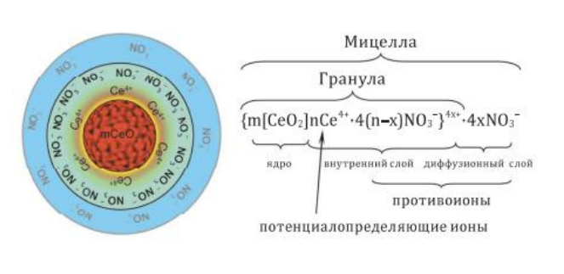
Рис. 2. Строение коллоидной мицеллы диоксида церия.

На втором этапе исследования мы изучали физико-химические свойства наночастиц и золя: концентрацию, размер частиц, стабильность золя, морфологию частиц, состав дисперсной фазы, связь со стабилизатором. Для этого использовали следующие методы: ДСР, РФА, ИК-спектроскопии. Оборудование и посуда: спектрофотометр, микропипетки, кюветы, нанодроп (прибор для анализа малых объемов жидкостей). Особенности методики: важно поддерживать постоянную температуру во время эксперимента, для повышения точности нужно провести несколько параллельных измерений, необходимо контролировать чистоту всех реагентов и оборудования.
Для составления плана дальнейшего изучения стимулирующей активности используем методику [10]. Методика: 1. Изготовление водных дисперсий наночастиц с использованием ультразвуковой обработки для внесения наночастиц в культуральные среды (для проведения экспериментов использовалась питательные среды, рекомендованная для древесных пород). 2.
Определение антифунгальной активности наночастиц по отношению к фитопатогенам в чашках Петри методом лунок. Эксперимент поводим в 3-х кратной повторности. В качестве опытного объекта предполагаем использование растений, произрастающих в лесопитомниках Калужской области. 3. Введение наночастиц в состав питательной среды. 4. Подготовка образцов растений (разрезание стерильных побегов в асептических условиях на сегменты величиной 1,5-2 см с одной пазушной почкой). 5. Высадка эксплантов на агаризованную питательную среду с добавлением наночастиц. Контроль – среда без наночастиц. 6. Наблюдение результатов по прошествии 3-х недель культивирования. Фиксация числа стерильных эксплантов (без видимой инфекции) и микрорастений, сформировавших основной побег. Показатели для оценки: коэффициент размножения микропобегов березы, внешний вид, морфометрические параметры. 7. Расчет производственных затрат по приняты и оценка экономической эффективности применяемых технологий по показателям:
чистая приведенная величина дохода, индексы доходности затрат и инвестиций.

ГЛАВА III. РЕЗУЛЬТАТЫ И ОБСУЖДЕНИЕ

Синтезировали наночастицы CeO₂ разными методами, некоторые фотографии экспериментальной части помещены в Приложение 3.
Мы провели качественное доказательство наличия частиц диоксида церия (рис. 3). На ИК-спектрах при 420-442 см⁻¹ наблюдаются характеристические колебания связи Ce-O.
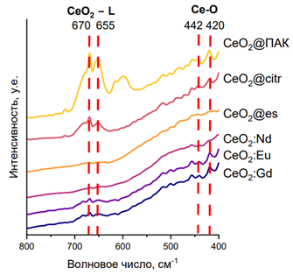
Рис. 3. Результаты ИК-спектроскопии.
Форму наночастиц установили с помощью микроскопирования (СЭМ). Частицы не сферические (Рис. 4).
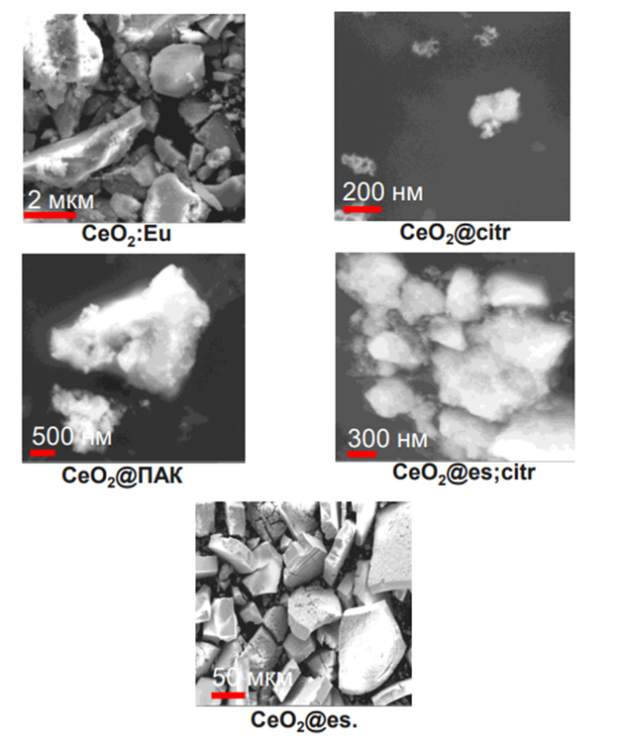
Рис. 4. Снимок наночастиц СeO₂ со сканирующего электронного микроскопа.

Допированные частицы качественно поверяли методом рентгеноспектрального микроанализа (рис. 5). По результатам анализа мы подтвердили успешное допирование Nd, остальные редкоземельные элементы не прижились.
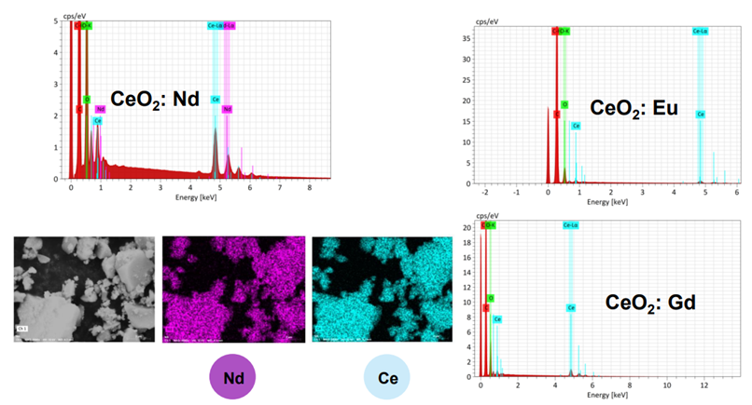
Рис. 5. Результаты рентгеноспектрального микроанализа
допированных наночастиц CeO2
В процессе работы мы получили следующие данные и провели их анализ. Из графиков на рис. 6 (применение метода РФА) мы видим, что самый высокие и узкие пики (дифракционный максимум) наночастиц диоксида церия, стабилизированных электростатически и цитратом аммония. Все полученные наночастицы были рентеноаморфными либо же низкокристаллическими.
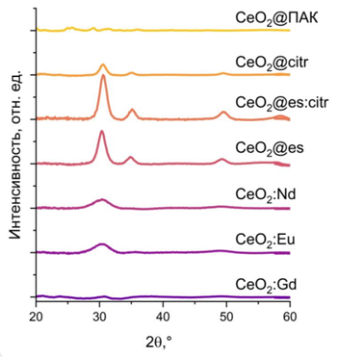
Рис. 6. Рентгенофазовый анализ частиц диоксида церия.

По размеру, который был измерен методом ДСР, частицы можно разделить на две группы: 1, 2, 3 и 4, 5. Группа 4 и 5 - маленькие и дисперсные сответственно (рис. 7). Золи с наименьшим размером были получены гидротермальным методом. Для золей, стабилизированных органическими лигандами и допированием, наблюдалось бидисперсное распределение с преобладанием более крупных частиц.

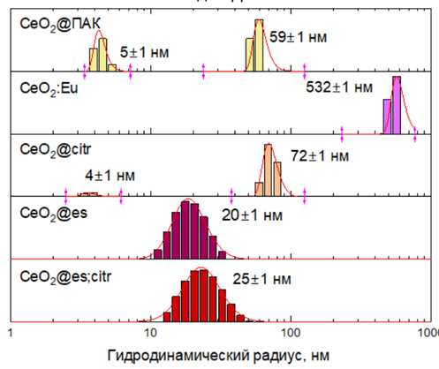
Рис. 7. Распределение наночастиц по размеру, измеренное ДСР.

Опробирование второй части исследования не проводилось. Предполагаем, что водного коллоидного раствора наночастиц оксида церия в разных концентрациях будет увеличивать приживаемость проростков древесных растений, выращиваемых в лесопитомниках Калужской области, а также будет положительно влиять на прирост побегов и число листьев на различных стадиях
культивирования in vitro и в условиях закрытого грунта.

ЗАКЛЮЧЕНИЕ

- Получены золи диоксида церия с размером частиц от 3 нм до 530 нм. Полученные золи охарактеризованы методами ТГА, РФА, ДРС, РЭМ, ИК-спектроскопии.
- Выявлено, что для стабилизации золя наночастиц диоксида церия можно успешно применять электростатическую стабилизацию, а также применять органические кислоты.
Цели и задачи исследования достигнуты частично. Успешно реализован первый этап исследования – синтез наночастиц диоксида церия и изучение их физических свойств. Для подтверждения или опровержения гипотезы необходимо осуществить второй этап – исследование стимулирующей способности наночастиц и возможности применения в качестве адаптогенов в лесных питомниках.

СПИСОК ЛИТЕРАТУРЫ
- Наночастицы оксида церия. Применение и оценка токсичности наночастиц оксида церия. Кузнецова М.Н., Жилкина В.Ю. – URL: https://panor.ru/articles/nanochastitsy-oksida-tseriya-primenenie-i-otsenka-toksichnosti-nanochastits-oksida-tseriya/57815.html# (дата обращения: 01.10.2024)
- К вопросу применения нанотехнологий и наноматериалов в лесном машиностроении. А.В. Сиротов, Ю.А. Шамарин, В.И. Панферов, К.В. Селиванов. – URL: https://cyberleninka.ru/article/n/k-voprosu-primeneniya-nanotehnologiy-i-nanomaterialov-v-lesnom-mashinostroenii/viewer (дата обращения: 15.09.2025)
- Использование наночастиц на основе металлов в составе модифицированных сред для микроклонального размножения древесных растений: предварительные результаты / А. А. Гусев, О. В. Захарова, Е. О. Колесникова, И. А. Васюкова, Н. А. Евтушенко // Лесотехнический журнал. – 2018. – Т. 8. – № 4 (32). – С. 6–11.
- Лесоводственно-биологические основы выращивания in vitro саженцев березы пушистой в условиях стимулирующего воздействия наночастиц оксида меди. Н.А. Евтушенко. – URL: https://www.dissercat.com/content/lesovodstvenno-biologicheskie-osnovy-vyrashchivaniya-in-vitro-sazhentsev-berezy-pushistoi (дата обращения: 15.09.2025)
- Восстановление лесов после пожаров: Как наночастицы защищают микроклоны деревьев. - URL: (дата обращения: 15.09.2025)
- Способ стимулирования прорастания растений наночастицами оксида церия с высокой антирадикальной и биологической активностью. URL: https://rosstip.ru/patents/965-sposob-stimulirovaniya-prorastaniya-rastenij-nanochastitsami-oksida-tseriya-s-vysokoj-antiradikalnoj-i-biologicheskoj-aktivnostyu (дата обращения: 15.09.2025)
- Наночастицы оксида церия: свойства, биосинтез и биомедицинское применение. – URL: https://pubs.rsc.org/en/content/articlehtml/2020/ra/d0ra04736h (дата обращения: 01.10.2024)
- Спектрофотометрическое определение глюкозы с использованием наночастиц железа, покрытых углеродом и обладающих подобным пероксидазе свойства. Сургутская Н.С. -URL:https://vk.com/doc630940686_687686964?hash=cMauiCFiDpJe7UtRss4Ul9j7zv8IElzGM57fzigujqo&dl=KkfhFzzrZq67r151KjdL4PJB2TIi9kRJCzkEmzEkg3D (дата обращения: 02.10.2024)
- Физико-химические свойства и антиоксидантная активность наночастиц оксида церия, стабилизированных мальтодекстрино. – URL: https://journals.ioffe.ru/articles/viewPDF/51660 (дата обращения: 01.10.2024)
- Лесоводственно-биологические основы выращивания in vitro саженцев берёзы пушистой в условиях стимулирующего воздействия наночастиц оксида меди. Н.А. Евтушенко – URL: (дата обращения: 17.09.2025)

Приложение 1
Методы синтеза наночастиц диоксида церия
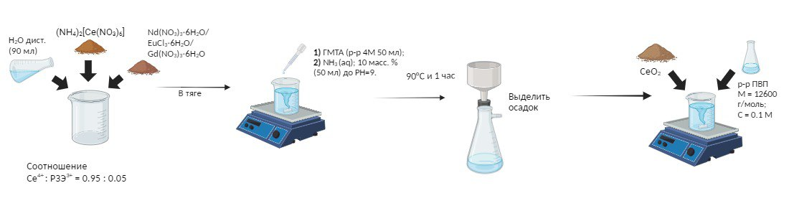
Рис. 1. Синтез CeO₂, допированного редкоземельными элементами (РЗЭ).

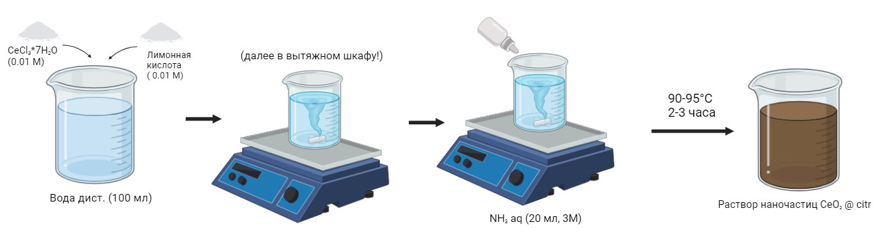
Рис. 2. Синтез CeO₂, стабилизированного цитрат-ионами.

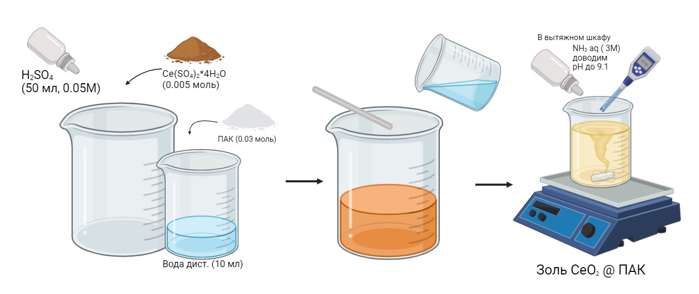
Рис. 3. Синтез CeO₂, стабализированного полиакриловой кислотой (ПАК).

Приложение 2
Строение наночастиц диоксида церия, синтезированного различными методами
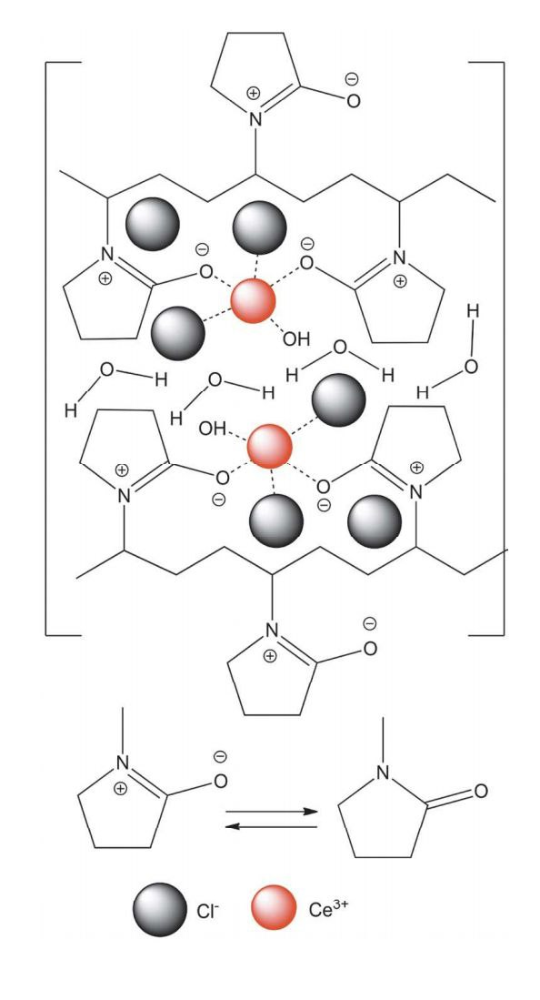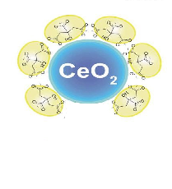
Рис. 1. CeO₂, допированный РЗЭ. Рис. 2. CeO₂, стабилизированный цитрат-ионами.
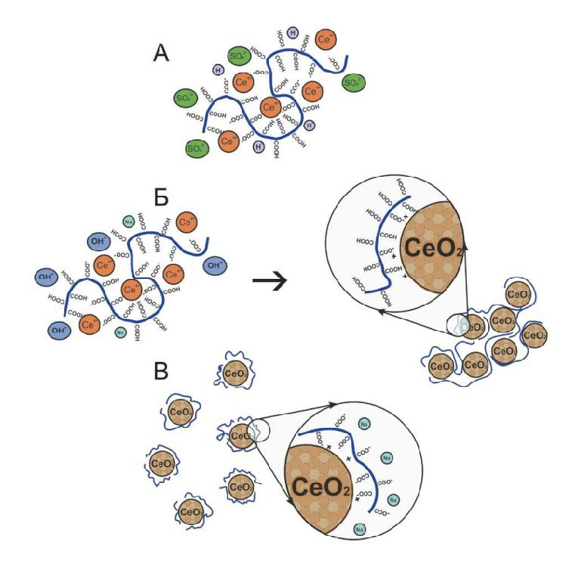
Рис. 3. Стадии образования CeO₂, стабилизированного ПАК.

Приложение 3
Экспериментальная работа в лаборатории
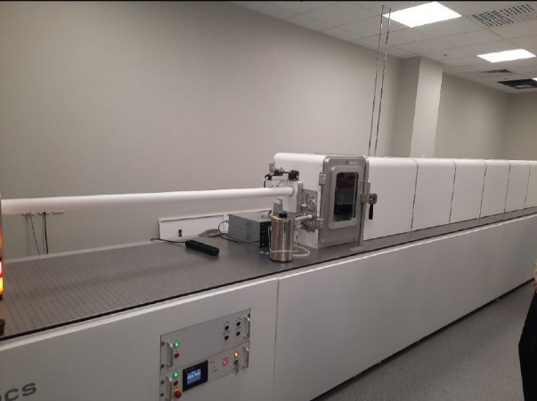
Рис. 1. Рентгенструктурный анализ
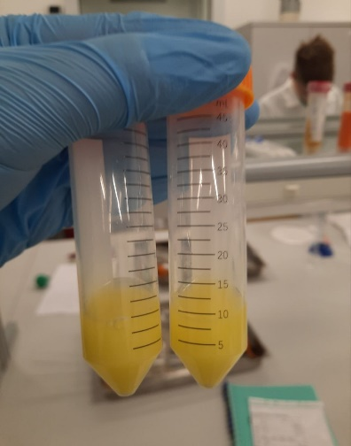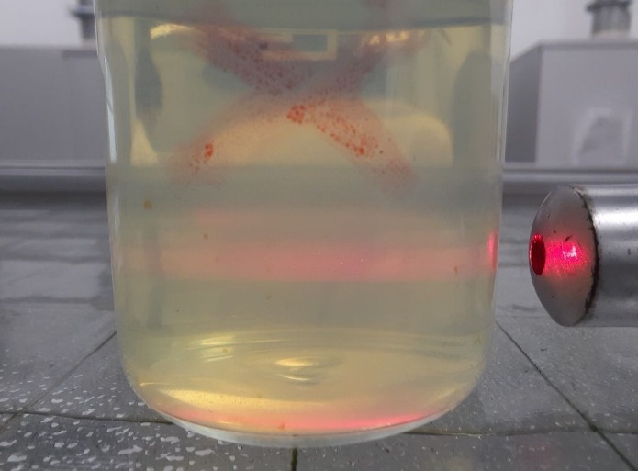
Рис. 2. Один из этапов синтеза Рис. 3. Наночастицы CeO₂, стабилизированные
электростатически
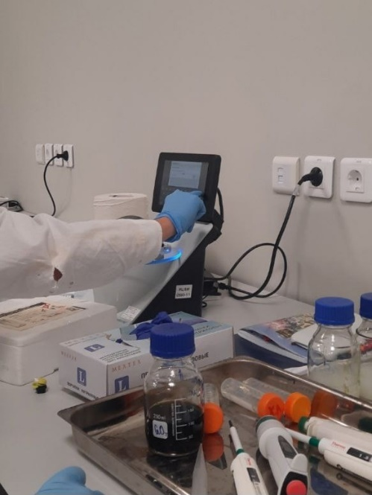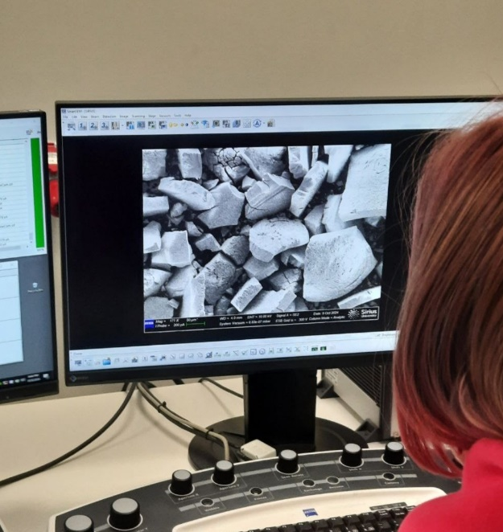
Рис. 4. Использование прибора Нанодропа Рис. 5. Метод сканирующей электронной
микроскопии

Продолжение Приложения 3
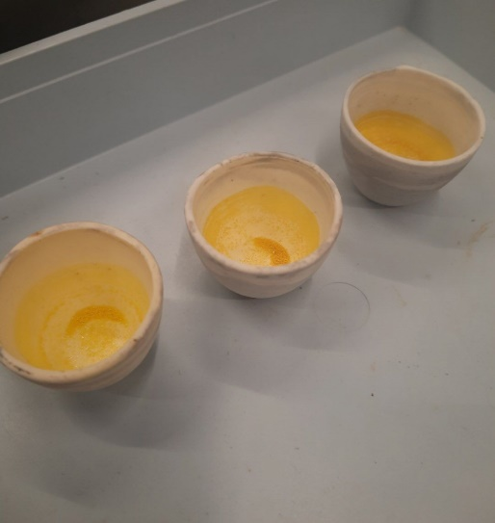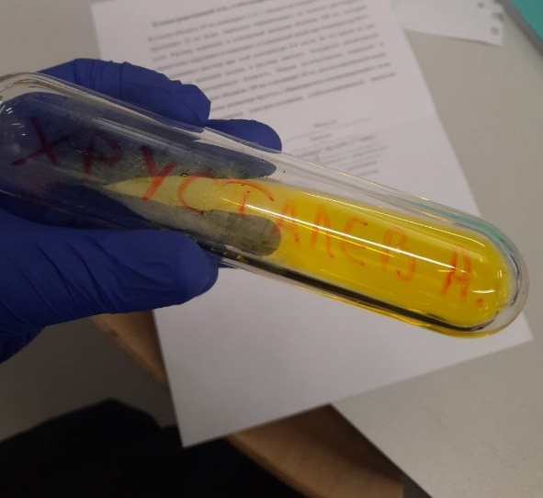
Рис. 6. Золи после сушильного шкафа Рис. 7. Результаты автоклавирования
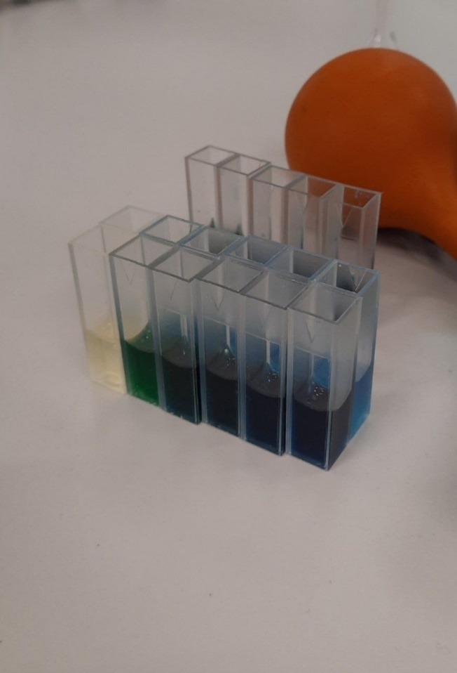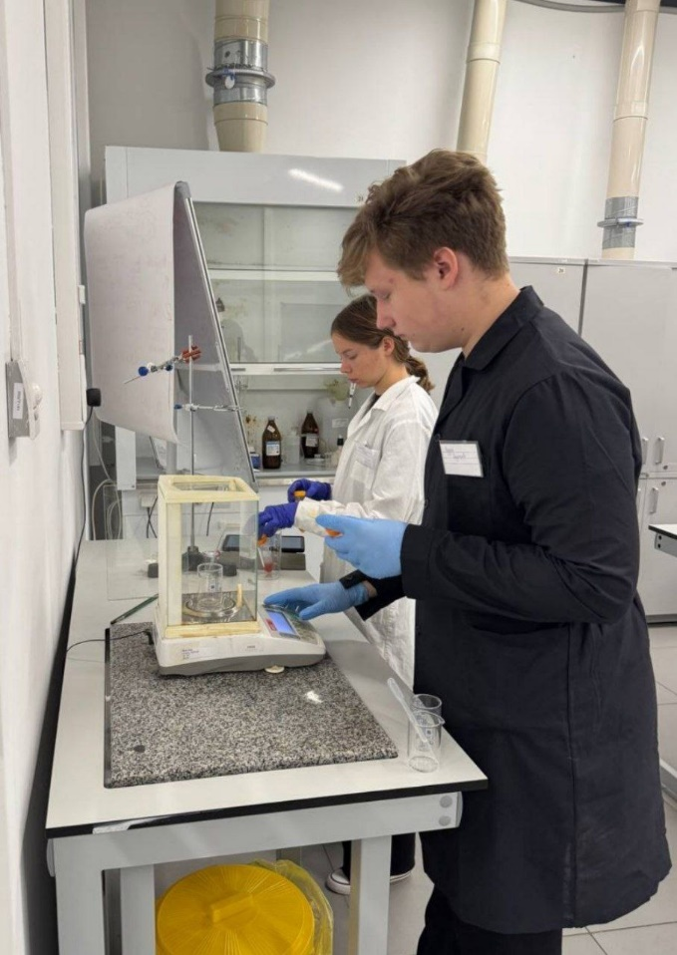
Рис. 8. Растворы для замерения ППА Рис. 9. Взвешивание

